2013年中南财经政法大学青年研究中心课题结题报告
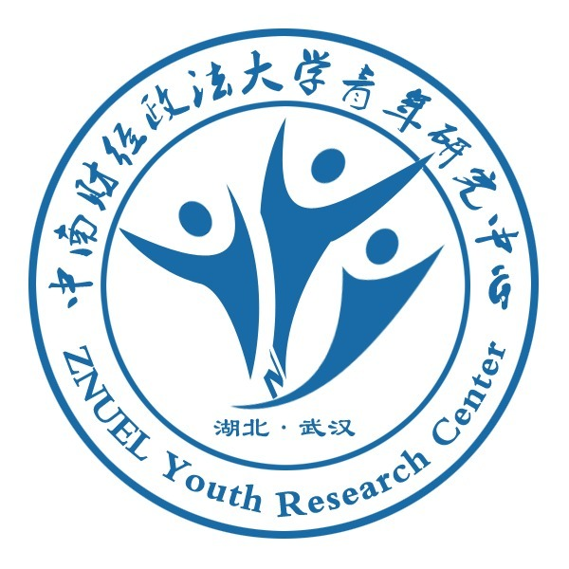

项 目 名 称：中南财经政法大学师生关系现状调查及成因分析
项 目 编 号： 2013TW02
项 目 负责 人： 徐 金 花
学院年级专 业： 法学院2012级硕士研究生
联 系 电 话： 13871329535

填表日期：2013 年 12月20日
中南财经政法大学师生关系现状调查及成因分析
--调查报告
团队成员：徐金花、吴琼、刘丽丽、吴雯雯

调查目的：为了解中南财经政法大学师生关系的现状，找出本校师生关系存在的问题及影响的因素，分析总结和谐师生关系的特点、良好师德的构成要素，最终探寻构建中南财经政法大学和谐师生关系的路径和模式，为全国高校形成良好的高校人文环境和和谐师生关系提供借鉴经验，特开展对中南财经政法大学的师生关系现状的调研分析。
调查对象：中南财经政法大学本科生
调查方法：调查问卷
调查执行：2013年11月12日-12月12日

目 次
- 问题的提出
- 中南财经政法大学师生关系的现状-以调查问卷为基础
- 中南财经政法大学师生关系中存在的普遍问题
- 构建中南财经政法大学和谐师生关系的路径
- 结论

- 问题的提出
- 高校师生关系存在普遍矛盾
在该项目开展之前进行的文献整理过程中发现，关于高校师生关系的理论研究表明：高校和谐的师生关系是指高校教师和大学生在以情感为基础，以知识为媒介的交往过程中所形成的相互尊重、相互理解、相互进步、相互发展等友好关系。高校和谐师生关系应该具有一下特征：民主平等、相互尊重、情感和睦、互助合作、感恩持久。教育活动既要靠教师来实施, 也要靠学生来接受, 作为现实的个人教师和学生是教育理论研究的立足点和出发点。这种“现实的个人”也构成了教育活动中最基本的一对矛盾——教育主体和教育客体之间的矛盾，师生关系是这一矛盾的主要体现。
目前高校师生关系的现状：师生关系存在总体协调与局部失衡现象；对和谐师生关系存在共性期待而实现措施匮乏；新型师生关系理念与传统师生关系思想间存在矛盾。高校师生关系的主要问题体现为师生之间疏离、冷漠、对立。
- 高校师生关系呈现新特点
随着知识经济时代的到来和改革开放的不断深入, 高校扩招和多校区建设的格局日益突出, 现代高校师生关系出现了新变化、新特点。中共中央宣传部、教育部《关于进一步加强和改进高等学校思想政治理论课的意见》中指出:“高等学校思想政治理论课承担着对大学生进行系统的马克思主义理论教育的任务, 是对大学生进行思想政治教育的主渠道。”因此, 要达到这种主渠道的作用, 就必须要加强现代高校师生关系的建设。所以, 现代高校师生关系状况如何, 如何审视新情境下的高校师生关系并对其进行理性思考, 是值得深入探讨的课题。
- 高校师生关系建设新要求
- 和谐社会建设要求建设和谐校园
高等院校作为和谐社会建设的重要组成部分，就要以科学发展观统领各项工作，按照建设社会主义和谐社会的要求，遵循高等教育发展的规律和发展趋势，努力建设和谐校园，为全面建设小康社会提供更好的知识贡献和人才支持，和谐校园需要形成和谐师生关系。社会主义和谐社会是民主法治、公平正义、诚信友爱、充满活力、安定有序、人与自然和谐相处的社会。社会主义和谐社会的基本特征同样适用于高校和谐校园的构建。
和谐校园，是崇尚科学、追求卓越，富有创新精神和创造活力的校园；和谐校园，是环境优美、安定有序，充满人文气息和文化氛围的校园；和谐校园，是运转协调、管理高效，具有民主、法治和开放精神的校园。
- 和谐校园要求构建和谐师生关系
和谐校园，是以人为本、师生友爱，教学相长，人的积极性和创造性得到充分展示的校园,以人为本是和谐校园建设的核心。学校要坚持教育以育人为本，以学生为主体；办学以人才为本，以教师为主体，充分发挥师生的主动性和创造性。建设和谐校园，就必须培育良好的教风、学风、校风，建设诚信、友爱、高尚、和谐的师生关系，让广大师生员工各尽所能、各展其长、教学相长、和谐相处。
高校落实以人为本，就是要坚持以师生为本，具体体现在以下四个方面：要把促进师生员工的全面发展、提升师生员工的素质作为办学的出发点和落脚点；要把学校教育事业发展同维护师生员工的根本利益紧密结合起来；要用中国特色社会主义理论体系武装师生头脑，把思想政治教育渗透到人才培养的全过程，增强党建和思想政治工作的针对性和实效性。
- 和谐师生关系要求加强师德建设
和谐的校园需要构建和谐师生关系，教师作为师生关系的一方主体，既需要不断的提升自己的业务学习，还应该注重德育教育理论学习,陶冶自身道德情操,加强与学生的沟通交流,做到"学为人师,行为世范。
- 中南财经政法大学师生关系现状调查及成因分析存在的意义
- 理论意义
一方面，有助于提升师生关系研究的学术价值。研究新的社会背景下的高校师生关系的现状、特征能够形成哲学、社会学、教育学、心理学各学科交叉的复合型成果。
首先，项目的调研有助于分析和谐师生关系的特点。
其次，项目的调研有助于总结得出师德建设的构成要素。
另一方面，有助于构建高校师生关系最优模式。研究时代背景下高校师生关系的特征以及师生关系构建的最优模式，能够丰富高等教育管理相关领域的内容，对于提高高等教育管理质量以及高等教育教学质量有积极作用。同时，也对探索青年马克思主义者的培养模式有促进作用。
- 实践意义
中南财经政法大学是中华人民共和国教育部直属的一所以经济学、法学、管理学为主干，兼有哲学、文学、史学、理学、工学、艺术学等九大学科门类的普通高等学校，是国家“211工程”和“985工程”优势学科创新平台项目重点建设高校之一。根据教育部2012年学科评估结果，参评的15个学科均位于所有参评的财经政法类院校前六。因此，以中南财经政法大学为例可以管窥财经政法类院校师生关系的普遍特征，对于财经政法类院校师生关系建设与发展有重要的借鉴意义。
其次，对于中南财经政法大学自身而言，在教育部2012年学科评估中，除个别学科外，参评的15个学科的全国排名有普遍的下降趋势。导致这一现象的原因复杂多样，但是从师生关系作为一个切入点，分析本校教师及学生管理层面的因素具有一定的实际意义。
从表面上来看，该项目的调研所探求的和谐师生关系模式能够发挥榜样效应和模范租用，为全国高校提供一定的借鉴经验和模式范本。
更深层次的分析，该项目的调研所分析的和谐师生关系的特点和促进师德建设的构成要素，在实践中发挥实效后能够培养出一大批身心健全高校人才。历经改革开放带来的经济社会文化巨变，中国正处于磨合与调整的社会转型期，社会生活各个领域中的矛盾在不断的对立统一运动中推动社会向前发展。教育活动中最基本的矛盾是教育主体与教育客体之间的矛盾，其主要表现为师生关系。在高等教育的殿堂中, 师者比过去感受着更多的来自受教者实现其教育社会化的多元文化期待, 同时随着人际交往空间出现虚拟化、家庭期待教育投资效用资本化, 高校师生关系中积淀的深厚传统文化元素也在发生着时代性的嬗变。当前我国社会进入了转型期, 大学生在思想、学业、生活、就业、心理等方面所表现的全面健康发展，以及青年的思想政治教育均大有裨益。
- 中南财经政法大学师生关系现状
项目开展之初，拟研究中南财经政法大学的任课教师与学生的关系、行政管理类老师与学生的关系，但在了解国内外关于师生关系的理论研究和实践状况之后，关于任课教师与学生的关系的研究相对较多，因而对任课教师与学生的关系，本项目将作出简要的介绍和分析。为了突出课题研究的创新，为了完善中南财经政法大学师生关系的内容，特别添加行政管理类老师与学生的关系现状的分析，从而构建完整的中南财经政法大学和谐师生关系。
- 中南财经政法大学任课教师与学生的关系现状
关于中南财经政法大学任课教师与学生的关系的现状，通过“问卷星”平台在全校展开问卷调查，有效问卷回收395份，我们主要开展了以下几个问题的简单调查：
学生对目前我校的师生关系现状是否满意: [单选题]
选项 | 小计 | 比例
很满意 | 25 | 6.33%
满意 | 145 | 36.71%
一般 | 195 | 49.37%
不满意 | 30 | 7.59%
本题有效填写人次 | 395
从图表中数据可知，我校任课教师与学生关系的总体状况一般，不满意和很满意占比均较小。
学生和任课教师课外接触使用最多的方式是: [单选题]
选项 | 小计 | 比例
活动 | 80 | 20.25%
聊天 | 115 | 29.11%
讲座 | 120 | 30.38%
社交网络 | 80 | 20.25%
本题有效填写人次 | 395
图表显示学生与任课教师课外接触使用最多的是讲座方式，但与其他接触方式差距不大，整体发展比较均衡和协调。

学生最喜欢的师生沟通的方式是: [单选题]
选项 | 小计 | 比例
谈心 | 150 | 37.97%
参加活动 | 145 | 36.71%
网络沟通 | 50 | 12.66%
其他 | 50 | 12.66%
本题有效填写人次 | 395
图表数据显示学生希望与教师之间通过谈心和参加活动进行有效沟通，网络时代背景下，网络沟通方式也开始初现和成长
学生认为当前掌握知识大部分来自于： [单选题]
选项 | 小计 | 比例
教师的传授 | 105 | 26.58%
书本和网络海量知识的自学 | 205 | 51.9%
从他人的经验、交流中习得 | 85 | 21.52%
本题有效填写人次 | 395
图表数据显示学生掌握知识的大部分途径中，教师传授途径已不是主导方式。
综上，通过对任课教师与学生关系的满意度和学生最希望的沟通方式可以得知，目前我校任课教师与学生的关系现状总体呈良好发展的态势，课外沟通的方式多样化显示出学生与教师之间沟通的渴望。
- 中南财经政法大学行政管理类老师与学生的关系现状
关于我校行政管理类老师与学生的关系现状，我们利用“问卷星”平台展开问卷调查后，对数据进行统计分析，样本总数：630 份，回收有效答卷630份。
第一部分：基本情况：
下面是关于您的个人基本情况的描述，请您根据实际情况填写：
1．您的性别：（ ）[单选题]

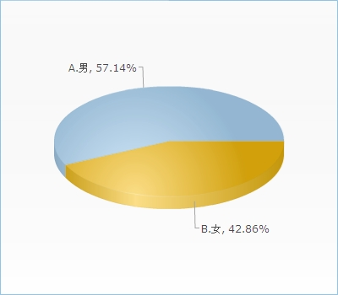
图1 性别构成情况
虽然我校为女多男少的高校之一，但从图1我们可以看出我校本科生中参与此次问卷调查的大多是男性，占到57.14%的比率。女性参与者比较少，仅为42.86%。
2.您所在的学院：（ ）[填空题]
由于本次样本选取中南财经政法大学为例，因此所有参与问卷调查的学生均为中南财经政法大学的本科生，他们分别来自于法学院、公共管理学院、金融学院、刑事司法学院、信息与安全工程学院、外国语学院、财税学院等14所学院。
3.您的年级：（ ）[单选题]
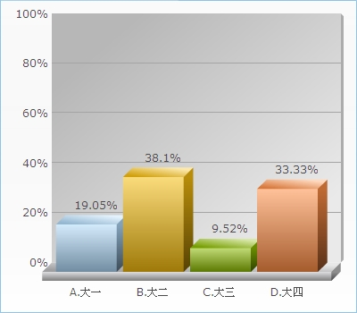
图2 年级构成情况
上述图表反映了参与此次调研的学生多来自大二和大四，分别为38.1%和33.33%，约占到总人数的71%，其余来自大一和大三，比率分别为19.05%和9.52%。

4.您家乡的地区分布：（ ）[单选题]
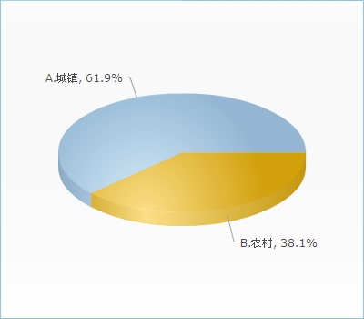
图3 家乡分布构成情况
图3所示数据，表明我校本科生绝大部分来自城镇。超过六成以上学生来自城镇，来自农村的仅占38.1%。

5.您是否是学生干部：（ ）[单选题]
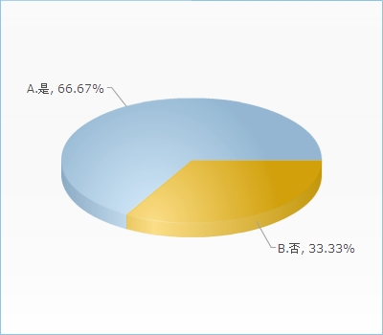
图4 学生干部构成情况
如图4所示，参与调研的学生中，2/3的学生为学生干部，剩下的1/3不是学生干部。学生干部比重，直接影响到学生个人与老师的接触频率及亲近程度。

第二部分：学生对老师的态度调查
1.我对老师非常尊敬礼貌

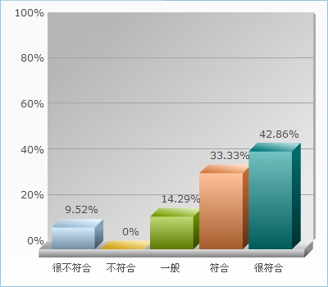
图5 学生对老师尊敬礼貌的调查情况
从图6我们可以看出，符合和很符合的比例分别达到了33.33%和42.86%，超过七成的学生对老师是非常尊敬礼貌的，这也说明我校学生对老师的态度良好，尊师也是高校师生关系和谐的必要前提。
2.我非常喜欢与老师交流

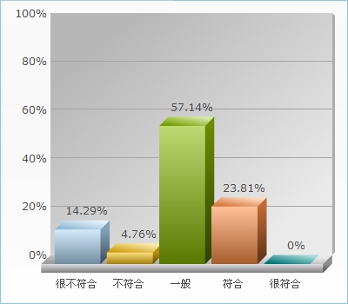
图6 学生与老是交流情况调查
图6很明显的告诉我们超过一半的学生在是否喜欢与老师交流这件事上持中立态度，也就是说多数学生喜欢与老师保持平淡的师生关系，不喜欢过多的接触与交流，也可能反映出他们不好意思将自己的事情告诉老师。不过也有23.81%的学生很喜欢找到老师与他们交流自己的想法意见，这些学生的行为从侧面反映出来了他们与老师之间的互相喜爱与欣赏，他们愿意与老师多一些“心理交流”，让老师帮助他们解决问题或者从与老师的交流中提升自己的思想。
3.对于老师的偶尔失误我能非常包容

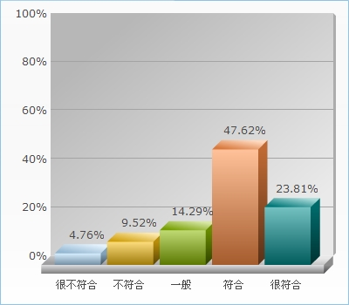
图7 学生对老师包容程度的调查情况
上图反映了绝大多数学生能对老师的偶尔失误持包容态度，占到总体比例的70%以上。这也说明我校学生思想道德良好，对他人能够和善相待，从心灵上接纳别人的不足，发自内心的理解他人，这是构建和谐师生关系的重要条件。
4.我非常关心老师对我们的态度和行为
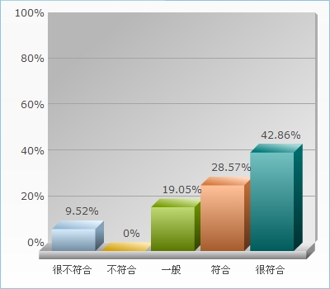
图8 学生对老师态度反映的调查情况
上图数据显示，大多数学生还是十分关心老师对学生的态度和行为，符合和很符合的人数分别达到了28.57%和42.86%，超过了总数的70%。说明学生们还是非常在意老师是否对学生负责，是否关心爱护学生，是否尊重保护学生的利益等等，这些也是师生之间比较常见的问题，同时也有可能成为阻碍师生和谐发展的主要矛盾。学生们非常关心老师对他们的态度，从另一方面也反映出学生希望与老师形成和谐、顺畅、平等、真诚的师生关系。

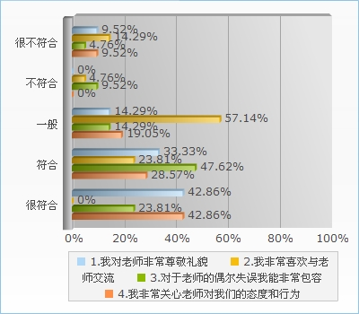
图9 学生对老师态度的调查情况
图9是将上面几项调查结果汇总到一起的数据图，从上图可以大致看出在题目都是正面积极的情况下，学生们选择符合和很符合的人数比例占到一半以上，除了第二题，选择一般的人相对较少，这说明学生们总体对老师的态度比较好，尊敬老师，包容老师的失误，关心老师对学生自己的态度。从数据可以看出学生们希望与老师保持和谐关系，相互尊重，相互理解，但是第二题的调查数据同时也反映了学生虽然努力想保持和谐顺畅的师生关系，但是却不够积极的与老师保持联系，不够勇敢的将自己遇到的事情或者困惑与老师分享，在学习生活过程中，与老师的关系平淡甚至冷漠，这也是目前大学师生关系的普遍现象。如何改善这种平淡的关系，让学生与老师之间像朋友那样相处，也是我们需要探讨的主要问题。
第三部分：学生与辅导员老师关系的调查
1.我经常和老师接触？[单选题]
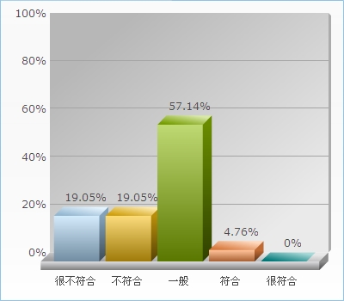
图5 与老师接触情况
如图5所示,57.14%的学生保持中立，或者说接触频率不高不低。会经常接触老师的占到4.76%，不经常以及很不符合这一情况的学生都占到19.05%。总体来看，近六成学生经常与老师接触，而其余四成则表示很少或几乎不与老师接触。

2.老师经常关心我的学习？[单选题]
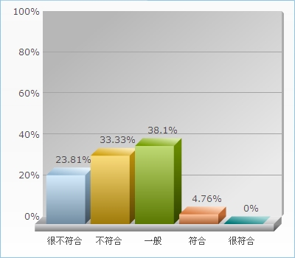
图6 老师关心学生学习的情况
图6数据反映，本科生普遍认为老师对他们关心程度一般，占到38.1%的比率，认为不关心的人数有33.33%，认为很不关心的人数有23.81%。符合的仅为4.76%，而很符合的居然为0%。这充分显示出教师还有很大的提升空间，希望教师们对于学生多提供指导与关心。

3.老师经常关心我的身心健康？[单选题]
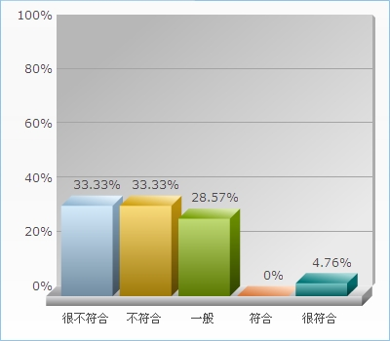
图7 老师关心学生身心健康的情况
图7数据反映，学生普遍认为老师对学生身心健康的关心程度一般，占到28.57，而不关心和很不关心都占到33.33%，与此相对应的，认为符合关心的占到0%，而很符合的人数仅为4.76%。总体来说还有可提升的空间，也希望老师对学生多关心多爱护。

4.我认为我的老师更像我的朋友？[单选题]
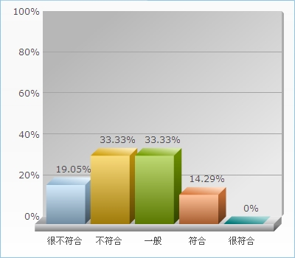
图8 学生把老师视为朋友的情况
由图8可以看出，将老师视为朋友和非朋友的比重几乎各占一半。认为老师符合朋友的人数占到14.29%，一般的占到33.33%，而认为不符合朋友的人数同样占到33.33%，很不符合的也高达19.05%。这说明老师应该拉近与学生之间的距离，努力成为学生的朋友知己。

5.我觉得老师对我非常公平？[单选题]
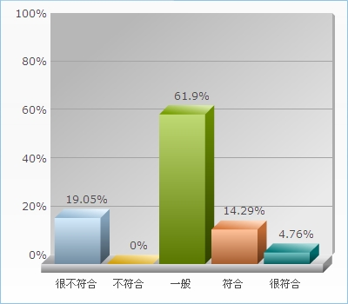
图9 老师对待学生公平的情况
教育公平向来是热门话题，图9也很清晰地表现出其中的矛盾与问题。认为老师对自己非常公平的学生人数仅为19.05%，一般的占到61.9%，更有19.5%的学生认为自己遭受到了极大的不公待遇。这也显示出师生关系的紧张程度。

6.老师能及时准确地公开关系我切身利益的所有信息？[单选题]
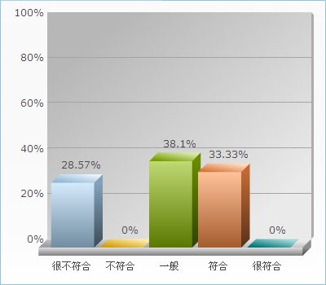
图10 老师能否及时准确公开关乎学生切身利益信息的情况
和教育公平一样，关乎到学生切身利益的信息通达度以及时效性也是影响师生关系的重要因素。图10显示，33.33%的人认为教师能够及时准确公开信息，38.1%的人认为一般，而更有28.57的人认为很不符合客观情况。

7.我发自内心的感谢老师？[单选题]
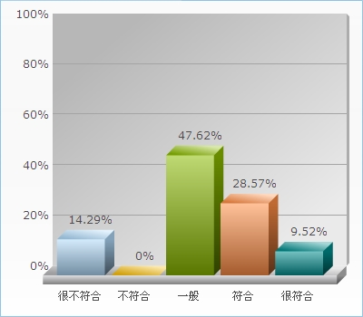
图11 学生发自内心感谢老师的情况
如图11，可以看出学生几乎都能发自内心感谢老师，仅有14.29%的人认为很不感谢老师。在发自内心感谢老师的学生中，47.62%的人认为感谢程度一般，28.57%的人感谢老师，9.52%的人很感谢老师。可以说，这样的数据说明大多数学生和老师之间的关系还算可以。

8.我遇到困难，第一时间会寻求老师的帮助？[单选题]
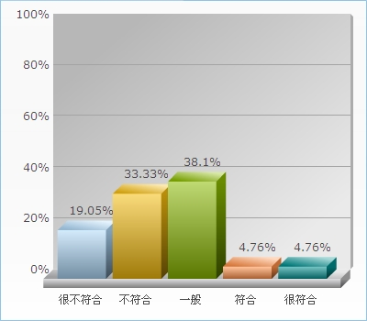
图12 遇到困难是否会第一时间寻求老师帮助的情况
从图12得出，超过半数的学生在遇到困难时，不会第一时间寻求老师的帮助。38.1%的人一般会第一时间寻求老师帮助，4.76%的人会寻求老师帮助，相反的，也有33.33%的人不会寻求老师帮助，19.05%的人更表示绝不会第一时间寻求老师帮助。这在某种程度上反映了学生独立解决问题的能力以及对老师的信赖度和依赖度。

9.我非常希望提升我和老师的关系？[单选题]
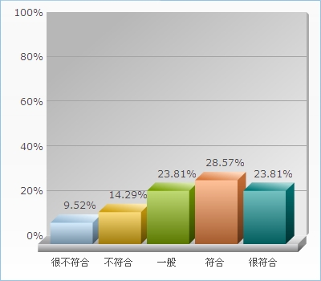
图13 非常希望提升与老师关系的情况
图13表明，整体来看，希望提升与老师关系的同学依次呈上升趋势。很不希望和不希望的学生分别占9.52%和14.29%，意愿一般的占23.81%，愿意和很愿意的占到28.57%和23.81%。这说明，从主观意愿来说，学生还是非常希望提升与老师的关系的。

10.总的来说，我非常满意自己和老师的关系？[单选题]
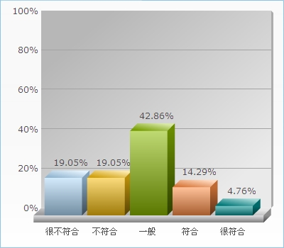
图14 总体上非常满意自己和老师关系的情况
图14表明，近六成的学生满意自己和老师的关系，也就是说，总的老说，学生还是非常满意自己和老师的关系的。接近一半，有42.86%的人认为一般满意和老师的关系，14.29%的人认为满意，4.76%认为很满意师生关系，而不满意和很不满意的人也都占到了19.05%，也接近四成的比率。

11.我最希望从老师那里得到以下方面的帮助？[单选题]
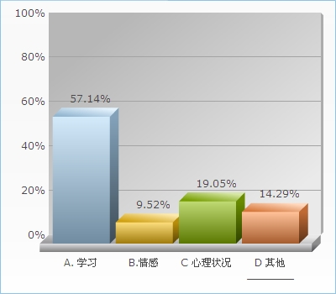
图15 老师如何给予学生帮助的调查情况
图15清楚地反映了老师对学生的未来发展给予很大支持。57.14的学生认为应提供学习帮助，19.05%的人认为应提供心理方面的帮助，9.52%的学生希望老师能帮助解决情感问题，剩下14.29%的人则希望从老师那里得到其他不同需求的帮助。

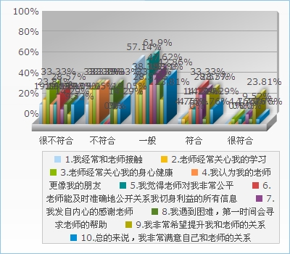
图16 与辅导员关系的调查汇总情况
图16是与辅导员关系的调查汇总数据，共有10项内容。从上述表中，我们可以看出， 总体上，是否与老师经常接触、老师是否关心学生学习和身心健康、是否和老师更像朋友、老师是否公平对待学生等等，各个调研项目在各个选项中分布极为不均衡，均呈波浪式分布，或起或伏。从柱状图分布趋势来看，在五个选项中，学生倾向于“一般”这个选项，也说明学生与老师的一般，有待进一步提升和培养，这需要师生共同的努力。而“很不符合”“ 不符合”两选项的分布比率明显比“符合”“很符合”两选项的分布比率要高出一些，这也呈现出两个极端倾向，学生要么认为与辅导员老师关系很好很亲近，要么认为与辅导员关心很差很不好，这种趋势也应引起老师的高度关注，如何做好自己的工作才能处理好和所有学生的关系是重中之重。
第四部分：学生与行政机构老师关系的调查
1.请选择三个您最常接触的行政机构
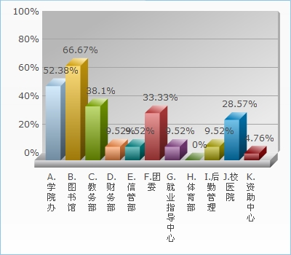
图22 学生最常接触的行政机构调查情况
上图很清晰的反映出了学生最常接触的行政机构有5个，按照比例从大到小依次是图书馆、学院办、教务部、团委和校医院。其中图书馆以最66.67%的比例居榜首，说明我校学生与图书馆的工作人员接触最频繁，对他们的行为态度最为了解。学院办是每个学生的直接管理机构，所以对于学生的学习及其他事宜管理的最多，学生也会经常与其中的行政老师交流接触。教务部、团委和校医院也相应的对同学的需要提供了大量的帮助，所以相对与学生接触的比较多。剩下的一些行政机构可能只有少数需要帮助的同学才会与这些老师交流接触，总体接触程度不高。
2.请您对所在学院师生关系的整体状况打分（满分为5分）
数据显示参与调查的同学对所在学院整体状况的打分都在3分及以上，3分和4分的比例分别占到40%，5分的占到10%左右。说明学生对自己所在学院师生关系情况的满意度是中等偏上。从这个结果也反映出了学生对所在学院老师基本满意，师生关系比较和谐，学生与老师在沟通交流，工作生活中能够相互尊重，有序处理事情，不至于出现大的矛盾。但从相当一部分同学打了3分来看，也体现出这部分学生对学院师生关系不是很了解或不是很关系，所以持中立态度，这也反映了师生关系相对冷漠，缺乏交流。
3.请您对学校整体行政机构与学生之间关系的状况打分（满分为5分
从数据可以得出，学生基本对学校整体行政机构与学生之间关系的状况不是很满意，3分及以下的占到80%左右，打4分的有20%左右，没有人打满分。这说明学校行政机构的老师在学生心里做的不到位，让学生们不是很满意。反映了学生与学校行政机构老师关系不是很和谐，沟通过程中可能出现了不少误会和问题，有可能是老师们的工作效率不高，或者两者都不够包容，所以导致行政老师在学生心里有一些瑕疵，那么这就需要我们找到师生关系不和谐的原因，尽量改进完善，争取做到互相尊重，争取以后教师与学生在交往互动过程中表现出来一种顺畅、协调、稳定、有序的状态。
4.请根据您选择的行政机构回答相应的问题
根据第一题的数据我们知道学生最常接触的行政机构有5个，由于这是一个多选题，每一个选项都有可能不被选中，所以每个图表里都会有空项，下面就各行政机构与学生接触的具体情况进行分析：
- 学院办
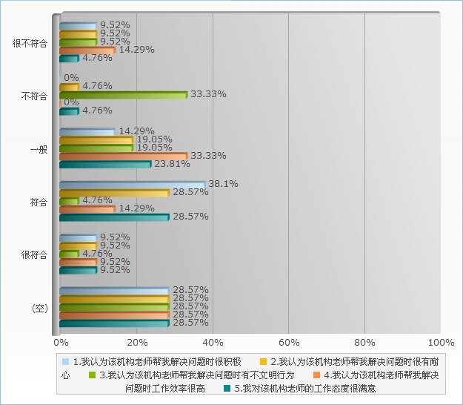
图23 对学院办图书馆行政老师调查情况
从图23可以看出大多数学生对学院办的老师态度和行为相对满意，认为学院办行政老师态度积极地同学占38.1%，认为他们很有耐心的同学占到28.57%，认为他们工作效率一般的同学占到28.57%，但总体对老师工作态度满意的同学占绝大多数，达到28.57%。但是也有很多同学觉得老师的态度一般，效率不高，所以说明学院办的老师与学生之间关系比较一般，没有做到非常和谐，还有很大的提升空间。

- 图书馆
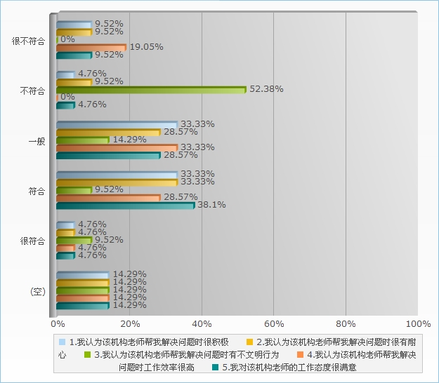
图24 对图书馆行政老师调查情况
从图24数据显示可以看出，绝大多数同学选择了一般和符合这两个选项，所以大多数学生对于图书馆行政老师的服务态度相对比较满意，认为他们服务态度积极，解决问题时比较有耐心、效率较高，老师在提供服务时很少有不文明行为。反映了学生对图书馆行政人员的服务态度和行为比较满意，师生关系相对比较和谐，图书馆行政老师能够与学生互相尊重，沟通顺畅，互相理解。

- 教务部
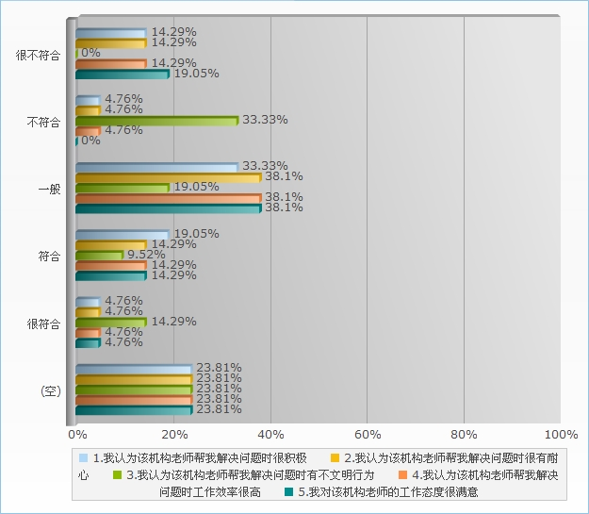
图25 对教务部行政老师调查情况
图25数据说明大多数学生对教务部行政人员的态度和行为评价一般，从上图可以很明显的看出选择一般的人数远远超过其他选项，这也反映了学生对教务部行政老师整体印象不算很满意，认为他们工作积极性、耐心和效率都一般。体现了教务部行政老师与学生的关系和谐程度一般，师生之间在解决问题时的沟通、协调均衡状态不高，今后需要大量改进。

- 财务部
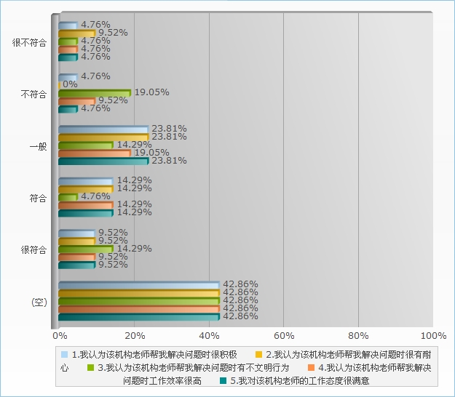
图26 对财务部行政老师调查情况
从图26可以看出，学生们普遍对财务部行政老师的态度和行为印象一般，评价不高，在办事效率、耐心和积极性方面都达不到学生心中所想，所以对整体部门的满意度也不高，选择对他们一般满意的比例是23.81%，是总体的最高比例。说明财务部老师确实在和学生沟通交流和办事效率上需要做些改进，争取让学生满意他们的服务。
- 信管部
图27 对信管部行政老师调查情况
图27数据反映了信管部行政老师在大多数学生心里印象一般，也有一部分同学对他们的服务态度比较满意，总体来看，学生和老师之间的关系达不到十分和谐的程度，需要信管部老师积极改善他们的服务态度，提高工作效率。

- 团委
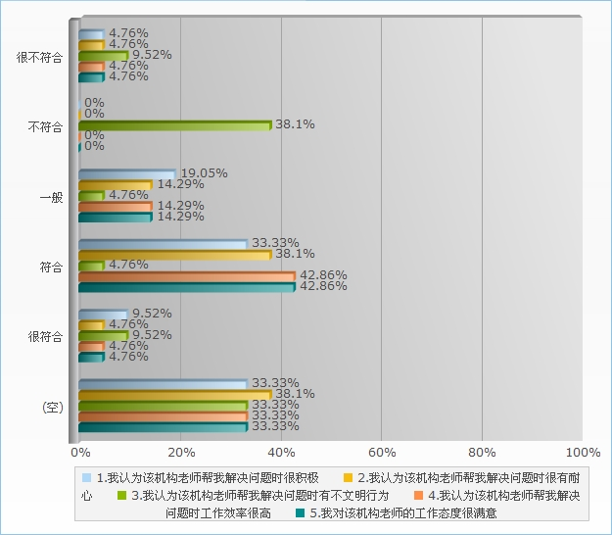图28 对团委行政老师调查情况
图28向我们反应了学生对团委的整体印象很好，认为他们的工作态度积极、有耐心和效率高，对团委老师的总体满意度较高，也说明学生与团委老师相处十分和谐融洽，沟通交流顺畅，合作有序进行。目前对比其他机构来看，团委是与学生相处最为和谐的一个行政机构，但仍有提升空间。

- 就业指导中心
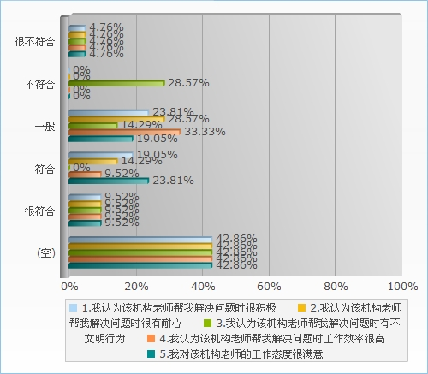
图29 对就业指导中心行政老师调查情况
从上图数据我们可以得出以下信息，就业指导中心的老师服务态度一般，所以学生对于他们的评价也一般，基本保持中立态度，也可能是他们与学生接触不多，所以大多学生对他们没有什么印象。但就数据来看，虽然学生们认为他们的积极性和效率一般，但总体还是对他们的服务比较满意，也体现了学生对老师的包容。
- 后勤管理
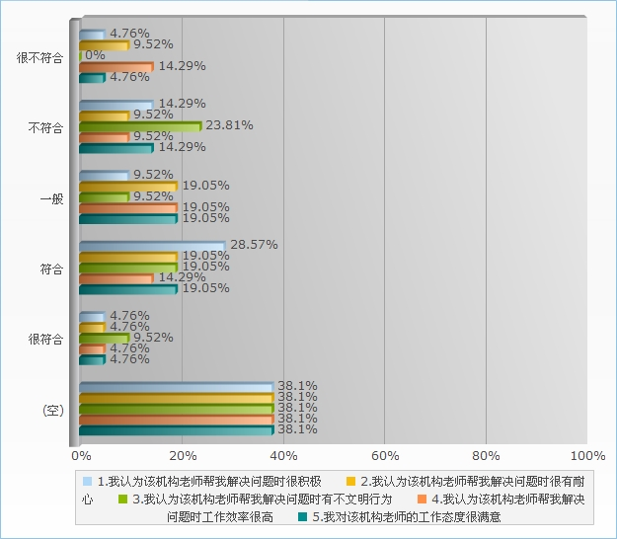
图30 对后勤管理行政老师调查情况
图30数据显示，选择不符合、一般和符合的人数比例相当，这也体现了后勤管理老师个体之间的差异导致了学生对整体印象的差异，但总的来说还是有很多同学对后勤管理老师的服务态度比较满意，认为他们的积极性和耐心以及效率都比较高。
J.校医院
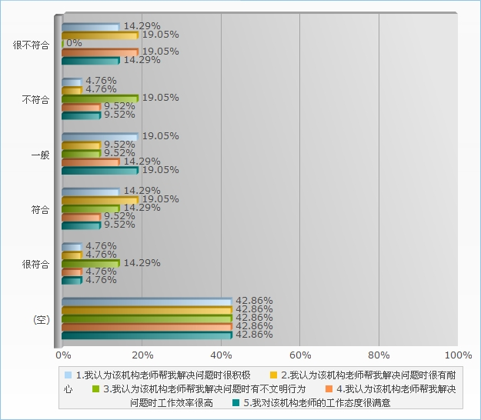
图31 对校医院行政老师调查情况
从上图可以看出，校医院老师给学生的整体印象都不高，大多数同学认为他们在工作时态度不够积极，耐心不够，工作效率低，甚至很多同学认为他们有不文明行为，学生对校医院老师的总体评价也较低。与其他几个行政机构相比较，学生对校医院的整体满意度最差，也说明此机构与学生之间的关系最不和谐，在合作时出现的不愉快事情最多，希望校医院老师能够尽量改进工作态度，缓解师生关系。

K．资助中心
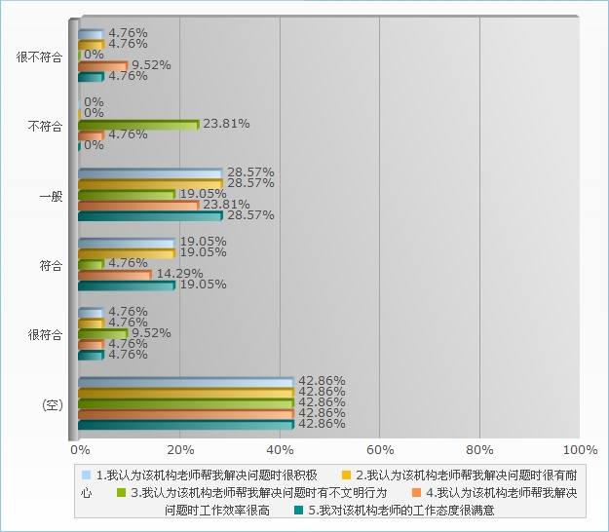
图32 对资助中心行政老师调查情况
图32数据显示大多数学生认为资助中心老师的服务态度一般，也有不少同学比较满意他们的服务，总的来说，师生关系相对融洽，但比较淡漠，缺乏适当的沟通交流，没有体现出师生之间的真挚情感。
通过分析学校各个行政机构在学生心中的印象以及学生对他们的评价，我们大致可以得出以下结论：学生对各行政机构老师的服务态度满意度不高，评价一般。学生相对比较满意的机构是图书馆和团委，认为这两个机构的老师在提供服务时态度较为积极，有耐心，工作效率也比较高。而最不受学生欢迎的是校医院和财务部。剩下的机构，如信管部和资助中心等机构给学生们的印象一般。师生关系总体淡漠，没有做到心理相容，心灵的互相接纳，形成师生至爱的、真挚的情感关系。所以只有师生共同努力，才能构建相互尊重、相互理解、相互进步、相互发展的友好师生关系。

- 中南财经政法大学师生关系中存在的普遍问题
- 中南财经政法大学任课教师与学生关系中存在的普遍问题
1.学生对于与任课教师的关系的满意度不高。问卷结果显示，仅有43%的学生对师生关系现状满意。这一方面是由于教师与学生沟通交流过少。不少教师“来也匆匆，去也匆匆”，课堂外很少与学生进行交流。调查中有57.1%的学生希望获得教师关于学习方面的指导，这从侧面反映出教师对学生的学习指导不足的现状。另一方面，教师的授课方式、教学方法的创新及其所掌握知识的更新速度也直接影响学生对师生关系的满意度。
2.学生获取知识的渠道多元化与教师知识单一化和专业化之间的矛盾明显。调查中，仅26.58%的学生认为自己掌握的知识来自于教师的教授，高达51.9%的学生认为其所掌握的知识来自于书本和网络海量知识的自学，剩余21.52%认为从他人的经验、交流中习得。这说明，在学生看来，任课教师“传道授业”的角色有所动摇。
首先必须承认，这是知识经济时代的必然产物。其次，教师应该重新审视“传道授业”的角色。由于传统文化的影响，一直以来教师的主要作用体现在“授业”而忽视了“传道”。在知识和信息大爆炸的时代，学生获取知识的渠道多元化，而教师的知识则趋于单一化和专业化，由此产生师生关系矛盾，伴随这一矛盾的是教师权威的异化和弱化。随着后权威时代的到来，由于知识和信息的爆炸, 导致知识身上的美丽光晕也在不断消退, 教师也从知识的话语垄断转向了对新知识的不断阐释，权威与知识脱节。另外，在物化社会思潮的影响下，教师和学生的功利主义思想和自我中心倾向不断加剧，教师的权威不在仅仅来自于知识。“一切精神的或物质的东西都变成交换价值并到市场上去寻找最符合它的真正价值。”
3.学生期望面对面沟通的需求与教师时间有限之间的矛盾突出。调查中，74.7%的学生希望和老师进行面对面的沟通，但实际情况是学生与教师经常使用的交流方式中49.4%为面对面交流。这一矛盾的根源是教学方式和学习方式的僵化和死板。首先有一个客观的实施，即教师除教学外还需承担科研任务和社会服务工作，教师分配于教学中的时间必定有限。在总量有限的前提下，要提高产出必须提高效率，即充分利用课堂时间。现有的教学方式多为讲授式，学生与教师的沟通较少，课堂时间多是教师的“独角戏”，学生的参与度不够。金元久子认为1小时的课堂教学需要学生2小时的自学来支撑才能达到良好的学习效果。而中国学生习惯于“听”课，课前基本不做准备，主动参与课堂的意识不强，这也是课堂沟通效率低的原因之一。
- 中南财经政法大学行政管理类老师与学生关系中存在的普遍问题
1.学生与教师交流的主观意愿不强。首先，学生在主观上没有体会到辅导员对其的关心，有57.1%的学生认为辅导员不关心学生的学习，66.6%的学生认为辅导员不关心学生的身心健康。其次，学生在主观上也没有将辅导员视为朋友，仅有14.29%的学生认为与辅导员的关系更像朋友，在遇到困难时首先向辅导员求助的学生仅占9.5%。上述认知的形成，一方面与主体性格特征、成长环境及意识特征有关，另一方面是由辅导员角色定位不清，工作不深入导致的。
2.学生对其与行政机构教师的关系的满意度有很大的部门差异。被调查的10个行政机构中，整体满意度50%以上的有学院办公室，图书馆和团委。在耐心方面，仅学院办公室的满意度超过50%；在工作效率方面，仅团委的满意度超过50%，并且这一指标具有最大的方差；在工作态度方面，学院办公室、团委、后勤管理和就业指导中心的满意度超过50%；在行为文明方面，图书馆、学院办公室、就业指导中心和团委的满意度超过50%。导致这一现象的主要原因是高等教育的行政化倾向。
- 构建中南财经政法大学和谐师生关系的路径
导致高校师生关系不和谐的原因是多方面的，有内部原因，如传统师生观的负“作用”、高等教育大众化带来的师生交往难题、高等教育成本分担机制导致师生关系扭曲、高校教师绩效评价制度的不完善、现代教育技术的负面效应、师生的主观因素等；也有外部原因，如市场经济对高校师生关系的冲击、全球化及多元文化发展对高校师生关系的影响、传统道德价值观在师生信仰中的淡化等。综合而言，影响高校师生关系的因素可概括为三方面，即价值观因素、制度因素和主体因素。因此，构建和谐师生关系必须从以上三个因素着手。
- 价值观构建
1.去自我中心，建构 “为他者负责”的高校伦理。根据列维纳斯的责任观，在主体间层面上，责任分为“为自我负的责任”、“为社会负的责任”以及“为他者负的责任”。列维纳斯认为“我有能力和义务首先为他人担负责任，他人的需求是第一位的，我是第二位的，他人具有优先性。因此为他负责是为我负责的前提条件，是原初的责任。” 高校中的教师和学生作为一种互为“他者”, 在社会交往的过程中, 应超越狭隘的自我中心倾向,学会“回应”和“言说”,学会过问和关心对方，努力从冷漠的旁观者向积极的行动者的转变。
在中国传统文化中, 有丰富的“他者”伦理资源, 诸如, 反求诸己, 将心比心, 以其人之道还治其人之身, 己所不欲, 勿施于人等。高校应该在“去粗存精”的原则指导下，理性地应用中国传统文化对学生及教师的价值观构建施加积极影响，使教师和学生之间建立一种非控制和“为他者负责”的伦理基础之上的和谐师生关系。
2. 工具理性与价值理性有机结合。“学的主旋律是‘育人’, 而非‘制器’,是培养高级人才, 而非制造高级器材”。对于高校来说, 工具理性的主导仍将在一个时期内存在, 但对工具理性不宜盲目推崇, 对其要立足于当下的发展, 更要立足于将来的超越。超越工具理性的主导, 建构起价值理性的交往方式。要实现这一目标, 首先, 应当改变对教师和学生的评价体系, 真正把“德行、学识和践履”有机地结合起来进行考评。其次, 把追求公共空间的拓展与个人自由结合起来,运用科学的理性观来超越单纯的工具理性观。英国著名社会哲学家鲍曼曾经看到公共空间与个人自由之间存在的密切关系, “倘若在私人生活和公共生活之间的纽带不复存在, 或者, 永远无法再建这一纽带, 换言之, 倘若没有简便易行的方式, 将私人忧虑转换为公共问题, 以及反过来, 从私人麻烦中洞悉并指示其公共问题的性质, 那么, 个人自由与集体无能就将同步增长”。最后, 创新高校师生之间的沟通和交往方式, 通过搭建新的交流平台, 借助网络平台, 拓展新的交往空间, 弥补由于教师上课之前匆匆赶来, 下课之后匆匆离去(学校的班车定点发车)而引发的师生之间交流不畅的状况, 实现双方交流的无缝对接。
3.建构双主体性的思维方式，超越片面的主客对立。高校教师的地位既非神圣也非奴性, 学生的地位既非“容器”可以任意灌输, 也非“上帝”需要阿谀奉承。教师和学生之间的关系应当是一种“亦师亦友”的关系,“作为教师，应当履行教师职责；完成教学任务，启人心智……作为朋友，要把自己放到与学生同等的位置，把学生作为活生生的人来对待、作为一个朋友来尊重”
总之，要将平等、民主、合作的理念融入到师生关系建设的各个环节，努力构建民主平等、相互尊重、情感和睦、互助合作、感恩持久的和谐师生关系。
（二）制度建设
1.完善高等教育体制，构筑和谐师生关系平台。
2.转变旧的教师管理模式。改变旧的教师管理模式是时代的要求，使教师从“挣学时吃饭”、“凭论文升职”的现状中解放出来，将心思才智集中到推动、引导学生学习上来。
3.改变传统教学方法和考试方法。要积极推行导师制，推行合作式学习、探究性学习等方法，使教师真正转变为学生的“引导者”。
4.践行新公共服务理念，建立服务型行政，逐步推行高等教育去行政化。
（三）主体建设
1.任课教师应转变传授知识的观念，树立教会学生学习的新型教学观。
2.行政机构教师应树立服务学生的工作理念。
3.正确对待多元文化，在文化互递中共同进步。
4.大学生调整心态，提高构建和谐师生关系的互动意识。
5.克服功利主义负面影响，实行师生情感互动。
总之，构建高校和谐师生关系，就要在践行高等教育人本理念的基础上完善大学制度建设、促进师生观念的转变。

- 结论
第一，我校任课教师与学生的关系现状总体良好，沟通方式有待开拓新途径，沟通效果仍需提高；行政管理类老师与学生的关系现状总体一般，需要全方位、大幅度改善此种师生关系，这需要行政管理类老师的努力，也需要学生的自主配合。
第二，我校总体师生关系良好的形势下，仍然存在复杂的问题，探寻构建和谐师生关系的路径是有必要和可行的。
第三，本项目关于我校师生关系的调研具有理论和实践意义，一则完善高校师生关系的理论，探讨良好师德的构成要素，提升学术价值；二则寻求和谐师生关系的模式。
项目创新：
在项目的讨论和实施过程中，通过文献资料整理和问卷设计中遇到的问题和灵感，我们认为该项目的创新在于扩大高校师生关系的概念范围，将高校师生关系从任课教师与学生的关系扩展至行政管理类老师与学生的关系，从而丰富了高校师生关系的理论，为构建和谐师生关系，建设和谐校园提供丰富完整的理论条件。
项目的难点：
由于项目立项之初，将高校师生关系的研究范围放眼于全国高校，但在实际执行的过程中，由于项目团队人员的缺乏、知识面的欠缺、经费的不足等各种主客观原因，使得该项目最终落脚在中南财经政法大学师生关系现状的调研，尽管如此，项目的执行仍然遇到了诸多的难题，例如因入校之后转专业而无法了解本校本科生的准确具体数目；本校学院众多，开展问卷调查遇到了执行困境。
项目的预期执行效果
虽然该项目在执行过程中遇到了诸多的困境，但最后通过“问卷星”平台对全校学生开展的问卷调查仍获得了较为准确的数据，使得项目的预期目的未落空，初步了解到本校的师生关系现状，分析了本校师生关系存在的问题，且结合问卷数据进行了理论上的原因分析，并结合国外的师生关系构建模式寻求适合我校的和谐师生关系构建的路径。

徐金花：女，中南财经政法大学，法学院2012级硕士研究生，国际法专业。
吴琼：女，中南财经政法大学，公共管理学院2012级硕士研究生，教育经济与管理专业。
刘丽丽：女，中南财经政法大学，公共管理学院2012级硕士研究生，教育经济与管理专业。
吴雯雯：女，中南财经政法大学，公共管理学院2012级硕士研究生，教育经济与管理专业。
马克思恩格斯全集: 第4卷[M ] . 北京: 人民出版社,1973: 79~ 80
顾红亮；责任与他者——列维纳斯的责任观；社会科学研究，2006（1）
杨叔子. 是“育人”, 非“制器”: 再谈人文教育的基础地位[ J]. 高等教育研究, 2001 ( 2)
[英] 齐格蒙特·鲍曼. 寻找政治[M ]. 洪涛, 等,译. 上海: 上海世纪出版集团, 2002
王文革. 对高校师生关系的思考[ N ]. 光明日报,2009- 01- 07( 11).

